ESCOLA MUNICIPAL DE EDUCAÇÃO BÁSICA ALFREDO GOMES.
RUA: CORONEL RUPP BAIRRO CENTRO OESTE
CATANDUVAS – SC ANO 2021
CNPJ – 78502697/0001-96
DIRETORA: IVÂNIA NORA.
ASSESSORA PEDAGÓGICA: SIMONE ANDRÉA CARL.
ASSESSORA TÉCNICA ADM: TANIA N. DE ÁVILA.
PROFESSORA: MARLI M.DE FREITAS. ALUNO(A):..............................................................................
3ºANO E 5ºANO

SEQUÊNCIA DIDÁTICA – ARTE /19 /04/ A 23/04/2021

ATIVIDADE: AUTORRETRATO
CONTEÚDO: AUTORRETRATO
O autorretrato é o desenho que o artista faz de si mesmo.
No autorretrato o artista expresso suas diversas emoções.
Você sabia? a expressão facial é a forma mais básica e mais comum de expressar as emoções, o rosto humano é capaz de gerar cerca de 20.000 expressões diferentes. Juntamente com o olhar a expressão facial é o meio mais rico e importante para expressarmos o nosso estado de ânimo e as nossas emoções.
É através da expressão facial que podemos perceber o que as pessoas estão sentindo: alegria, tristeza, raiva, medo, carinho, vergonha, espanto, insegurança, etc.
Exemplo:
Autorretrato da artista Tarsila do Amaral

Autorretrato do artista Vincent Van Gogh
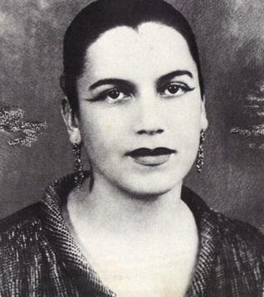
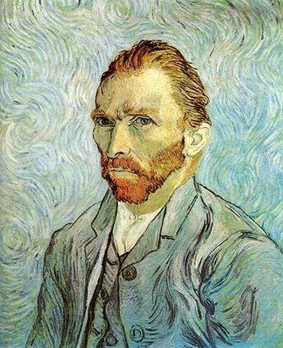
]

Atividade prática:
Realize o seu autorretrato expressando o que está sentindo no momento (exemplo alegria, tristeza, medo, etc). Não se esqueça de algumas dicas importantes:
- Utilize um espelho ou uma foto para saber bem certo quais são suas características.

- O nosso rosto não possui forma circular e sim oval
- Utilize se possível uma folha de papel a4 e ocupe todo o espaço da folha para o desenho.

